在企业人力资源管理中,有许多涉及到权重的设置，如素质评价、绩效考核等。在一般的情况下，管理者都知道权重的重要性，但在设定权重时却往往会依凭自己积累起来的经验以及评价因素的定位来进行判断。事实上，这种确定权重的方式存在很强的主观性，在实践中会导致一些不必要的偏差。如何在设定权重时，既考量管理者多年来积累起来的经验判断，又科学客观地定位各评价因素，避免一些不必要的偏差， 使评价结果更接近于实际情况呢？下面的几种方法，或许能给你带来一定的收获。
一、简单排序编码法
这种方法通过管理者对各项考评因素的重视程度进行排序编码，然后确定权重的一种简单的方法，需要管理者从过去的历史数据及个人的经验对各项考评项目作出正确的排序。
比如在绩效考核过程中，某一职位有四个KPI的考评因素，分别为A，B，C，D，依企业的要求及目标设定者的经验，各项考评因素的重要性排序为B，D，C，A；然后再按照自然数顺序由大到小对其进行分配，分别为4，3，2，1。然后将权数归一化，最后结果为A： 1/(4+3+2+1)=0.1；B：4/(4+3+2+1)=0.4C：2/(4+3+2+1)=0.2；D：
3/(4+3+2+1)=0.3。
这种简单排序编码法计算权数的方法简单，但也存在主观因素，存在一定的不合理性。但至少它比管理者单纯地依据自身经验进行设定的方式要客观一些。
二、倍数环比法
倍数环比法首先将各个考评因素随机排列，然后按照顺序对各项因素进行比较，得出各因素重要度之间的倍数关系，又称环比比率，再将环比比率进行统一转换为基准值，最后进行归一化处理，确定其最终权重。这种方法需要对考评因素有客观的判断依据，需要有客观准确的历史数据作为支撑。
以上述四个因素为例，如下表。
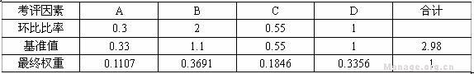
说明:表格第二行，0.3表示A的重要性是B的0.3倍；2表示B的重要性是C的2倍，0.55表示C的重要性是D的0.55倍；1表示D本身。第三
行，是以D为基准进行的比率归一化，因C的重要性是D的0.55倍，因此取值为0.55*1=0.55；B是C的2倍，所以取值为0.55*2=1.1；以下类推。最终权重则以合计数为分母，各基准值为分子算出。

这种倍数环比法决定权重的方法较为实用，计算也简单，由于有准确的历史数据作支撑，因此具有较高的客观科学性。
三、优序对比法
倍数环比法虽然较为实用，但事实上，许多企业的历史数据常常不能反映因素之间的客观关系，而且也有些因素不能用量化的形式进行计算。如何评定它们之间的重要程度呢？优序对比法通过各项因素两两比较，充分考虑各项因素之间的互相联系，从而确定其权重。
首先需要构建判断尺度，一般情况下，重要程度判断尺度可用1,2,3,4,5五级表示，数字越大，表明重要性越大。当两个目标对比时， 如果一个目标性为5，则另一目标重要性为0；如果一个目标为3，则另一个目标为2。
仍以上述四个因素为例，进行说明。
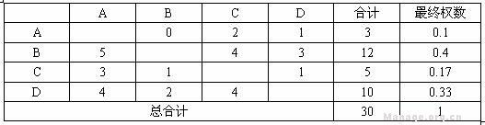
说明：合计列是将该行与其他因素两两比较得出的值进行加总，最终权数则是以各行合计数除以总合计得出。
优序对比法通过各考评因素之间的对比，充分显示出因素与因素之间重要性的相互关系，实施过程仍需要管理者依凭经验作出判断，虽然在某一判断上，可能会出现偏差，但是却可以在与其他因素的比较上得到弥补，对决策者的主观经验判断是一个补充，因此，具有较大的客观科学性。实践证明，这种方法是切实可行的。
四、层次分析法
虽然层次分析法的基本原理及其运算有点复杂，但这并不妨碍它在人力资源管理中的运用。笔者不打算对层次分析法原理进行详尽的解释，而用Excel作为语言,力图清晰描述层次分析法决定权重的全过程。
- 选择判断尺度

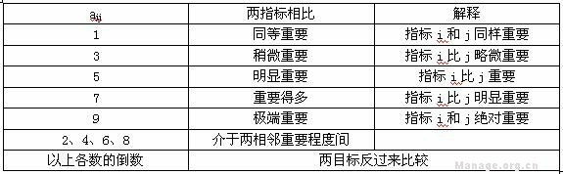
值得注意的是这个判断尺度与优序对比法的判断尺度不同，在层次分析法中，当两个目标对比时，如果一个目标性为5，则另一目标重要性为1/5，而不是优序对比法中的0。
- 根据判断尺度对考评因素进行两两比较，构造判断矩阵。如下图
1。
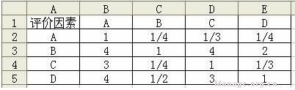
- 列规范化的Excel公式代码
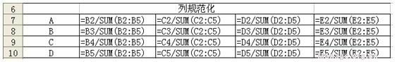
- 规范列平均，确定最终权数
最终的权数从这一步已经确定。但是使用层次分析法决定权重后， 还需要进行一致性检验，检验管理者对各因素的判断思维是否保持一致的。
- 求最大特征值，进行一致性检验
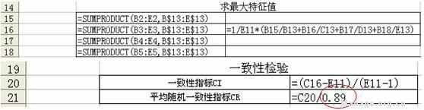
一般而言CR=CI/RI愈小，判断矩阵的一致性愈好，通常认为CR0.1

时，判断矩阵具有满意的一致性。本例中CR=0.06102811﹤0.1通过了一致性检验，证明管理者的判断倾向是一致的，得到的权重具有较高的可信度。红圈中的数据为随机一致性指标，它随N的不同而不同，可从下表进行查询
层次分析法不仅可以确定权重，进行排序，它还与其他的方法（如模糊决策法、专家咨询法）互相补充，具有广泛的应用价值。

